*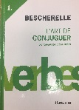*

5e année à la 8e année (Grade 7/8)

French Verb Manual (Bescherelle: *L’art de conjuguer*) available at Staples & McNally Robinson